**1. תרגיל HTML (20 נקודות)**

בשאלה זו יש להשתמש בתיקייה בשם HTML וליצור קבצי HTML וCSS חדשים.

יש לכתוב את כל העיצובים בקובץ הCSS החיצוני.

העימוד בתרגיל הינו ללא שימוש בBootstrap .

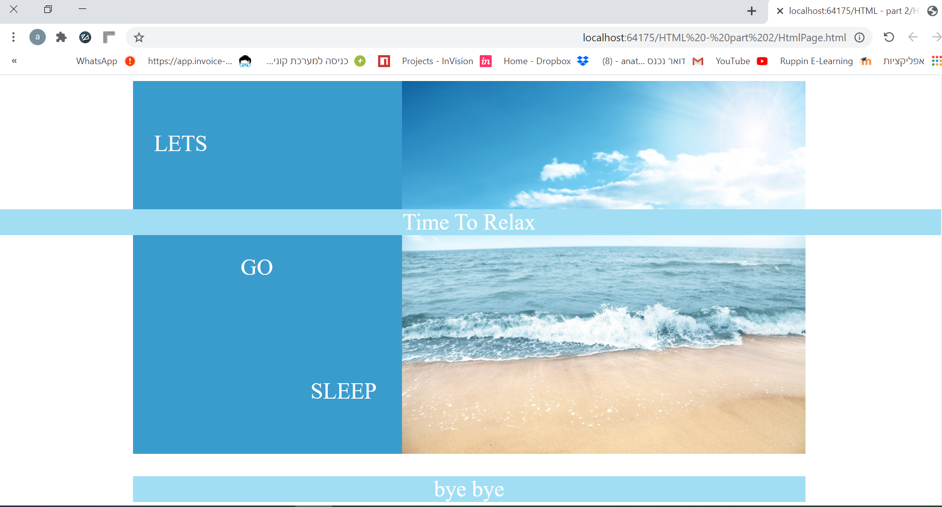

הדף מכיל DIV בשם container שמכיל את כל תוכן הדף. רוחבו 900 פיקסלים והוא ממורכז.

הDIV העליון בדף נקרא header (ברוחב של 100% ובגובה של 50 פיקסלים) בתוכה ישנה פיסקה (P) המכילה את המלל time to relax. לפסקה יש:

* עיצוב שיש לכתוב באמצעות מחלקת css שתקראו לה text שמגדירה: צבע רקע #a1def3 , גודל פונט 30 פיקסלים, צבע טקסט לבן ממורכז.
* בנוסף, יש לdiv הזה עיצוב ייחודי – הוא במיקום אבסולוטי עם מיקום מלמעלה של 150 פיקסלים, עם מיקום מאופס משמאל.

הDIV האמצעי נקרא main (גובהו 500 פיקסלים, ורוחבו 100%), הוא מחולק לשני DIVים.

הDIV השמאלי שרוחבו 40%, מכיל בתוכו טבלה.

הטבלה תופסת 100% ברוחב ובגובה שלה. צבע הרקע הינו #3a9ccd , יש בה 3 שורות ובכל שורה 3 תאים. עיצוב התאים: טקסט ממורכז, בצבע לבן ובגודל פונט של 30 פיקסלים.

רוחבו של הDIV הימני הינו 60%, הוא מכיל בתוכו תמונה התופסת 100% מגובה ורוחב הDIV וכוללת את העיצוב - display: block;.

הDIV התחתון נקראfooter ומכיל בתוך פסקה (P) עם עיצוב text בה כתוב: bye bye.

**2. תרגיל בג'אווהסקריפט, DOM (10 נקודות)**

בתרגיל זה אין להשתמש בספריית jQuery.

יש לעבוד על קובץ השלד js2-skeleton.html שמכיל כפתור ורשימה נגללת.

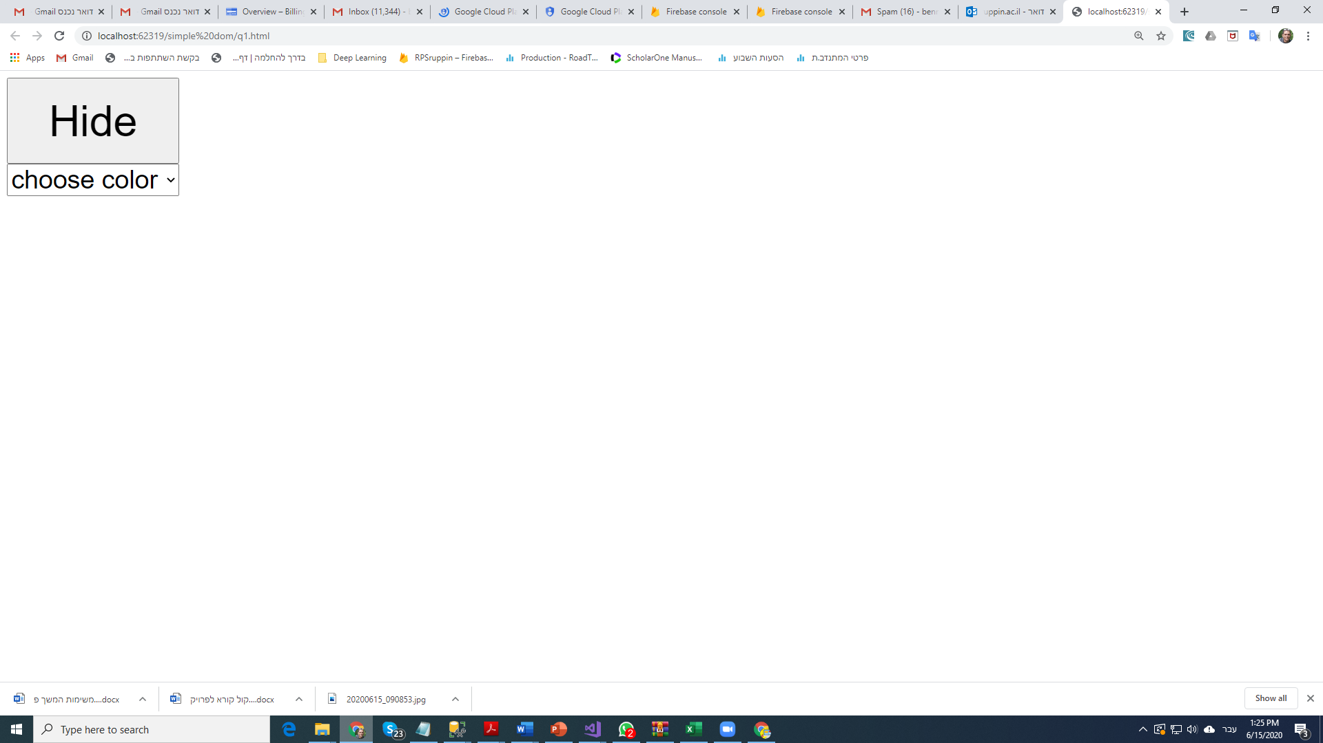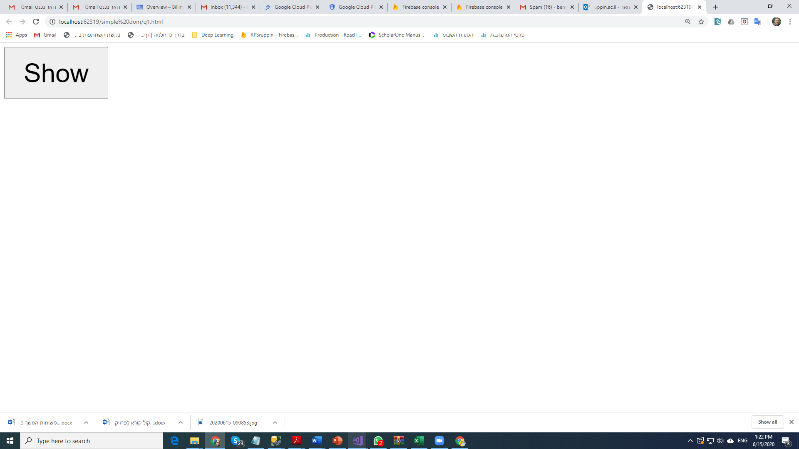

* חלק ראשון: (5 נקודות)

כאשר הוא לוחץ על הכפתור יש:

1. להסתיר את הDIV d1 שמכיל הרשימה הנגללת.
2. להחליף את הטקסט על הכפתור Show.

כאשר המשתמש לוחץ פעם נוספת יש:

1. להציג את d1.
2. להחליף את הטקסט על הכפתור לHide.

וחוזר חלילה...

* חלק שני: (5 נקודות)

העתק את הקובץ ל js2-skeleton2.html ועבוד עליו.

כאשר המשתמש בוחר צבע ברשימה הנגללת, יש להעניק לכפתור את הצבע הנבחר. אם הוא לא בחר צבע, יש לתת הודעת שגיאה.

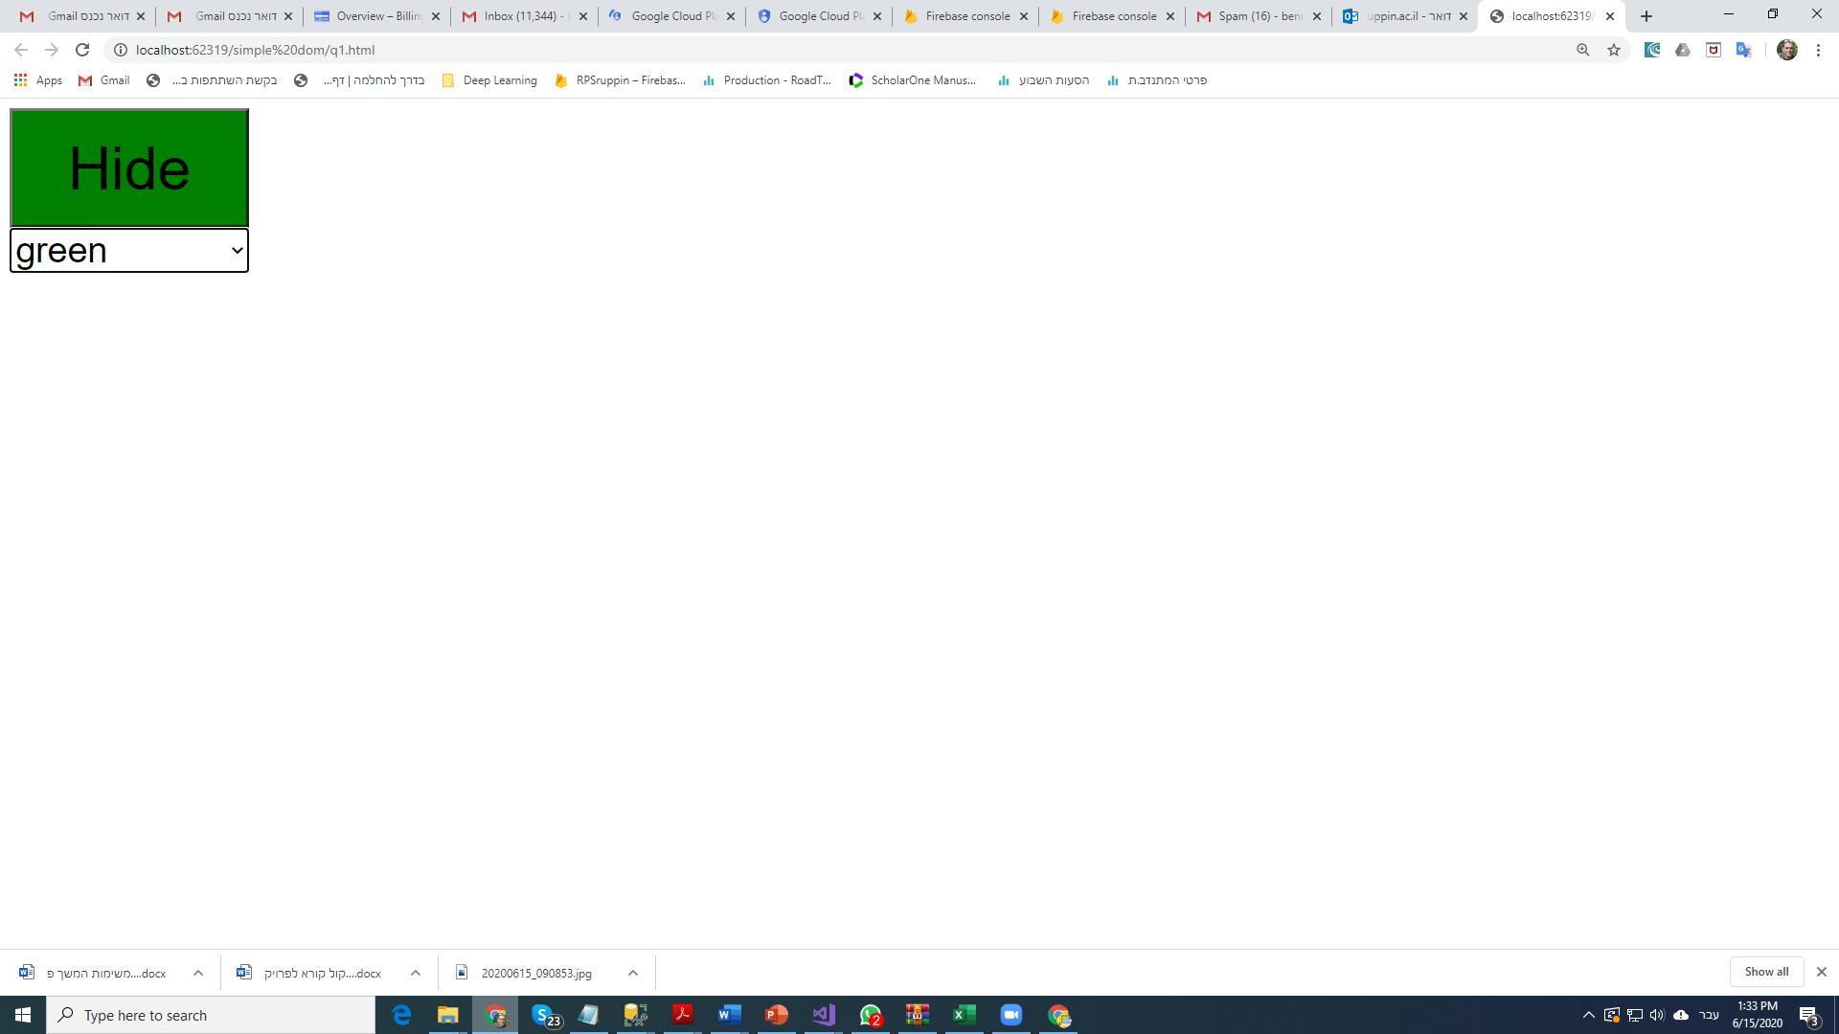

**3. תרגיל בג'אווהסקריפט , מערכים, אובייקטים, DOM ובנייה דינמית (30 נקודות)**

יש להשתמש בקובץ JS3-Sekeleton שנמצא בתיקייה JS3, העיצובים כבר נתונים.

רקע: התרגיל מכיל מערך נתונים של שחקני כדורסל ב MBA.

חלק ראשון: (10 נקודות)

בנה בצורה דינמית מערך אסוציאטיבי שהמפתח שלו הוא שם הcollege והערך שלו הוא מערך שמכיל את האינדקסים של השחקנים במערך הנתונים ששיחקו באותו הcollege (ראה דוגמא).

בנה בצורה דינמית רשימה נגללת שהערכים שלה הם ערכי המערך הנ"ל.

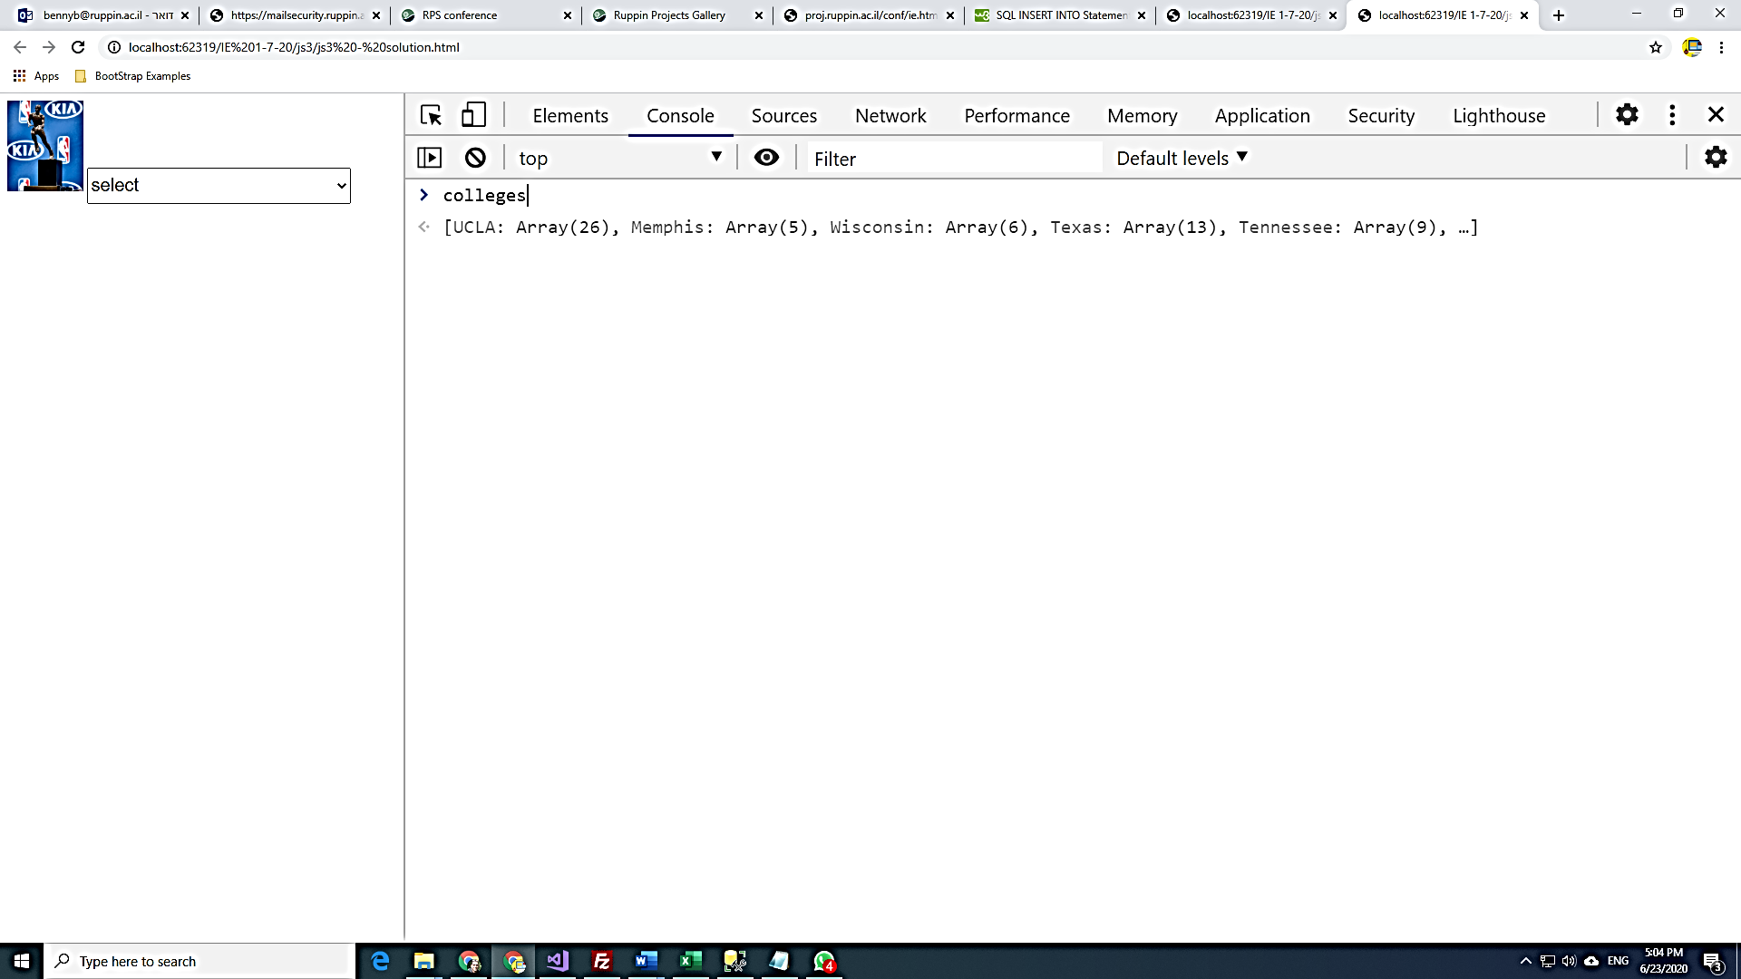

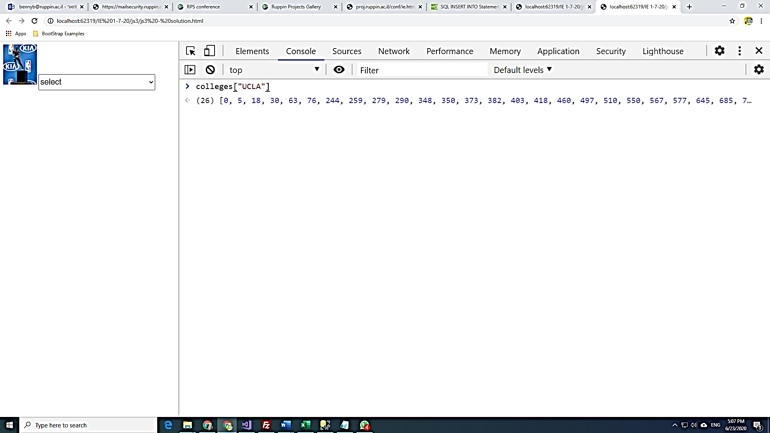

דוגמא למבנה הנתונים שיש לצור

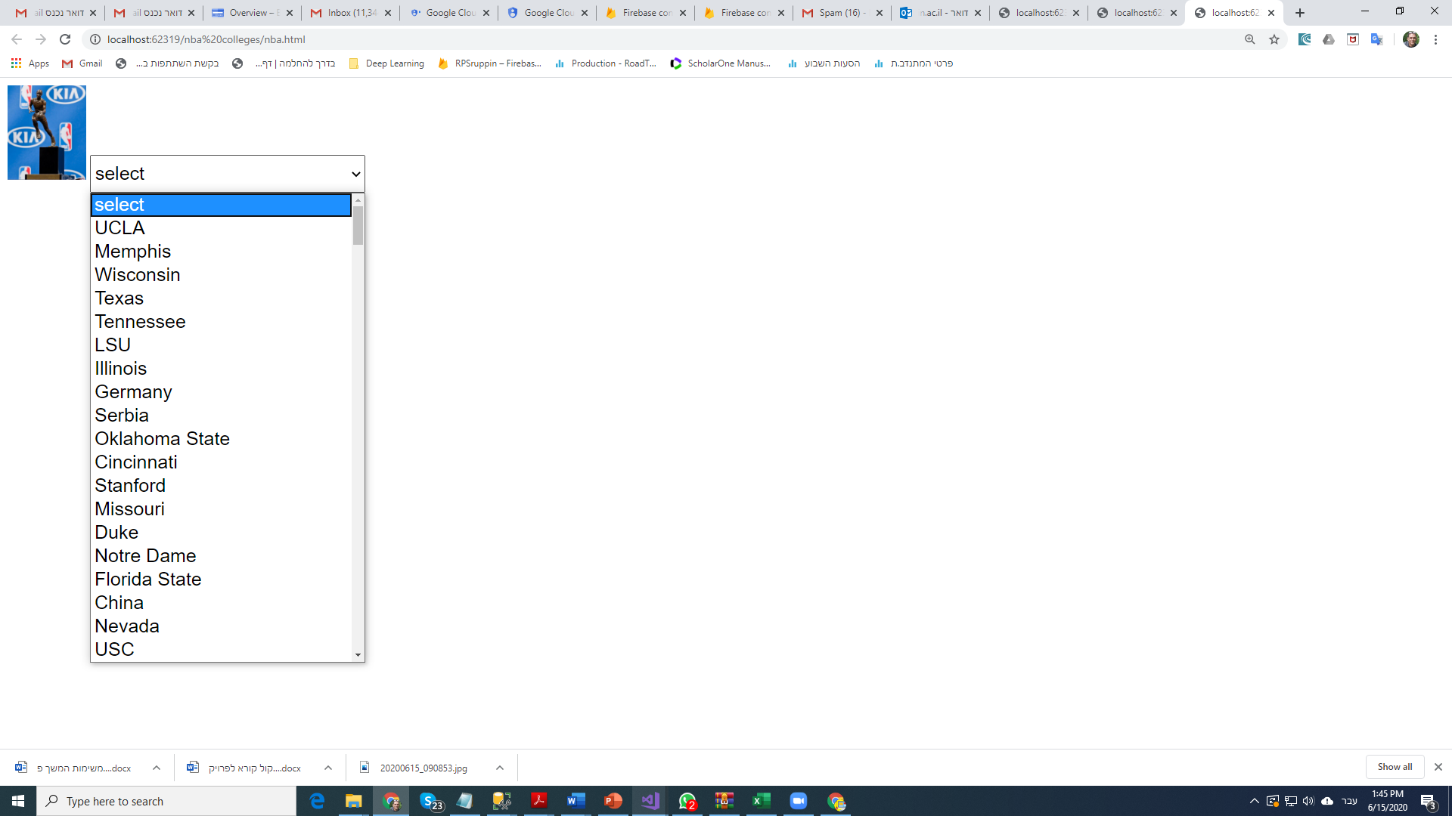

חלק שני: (10 נקודות)

העתק את הקובץ ל js3-skeleton2.html ועבוד עליו.

כאשר המשתמש בוחר את אחד ה colleges, יש להציג את השחקנים על פי התמונה הבאה:

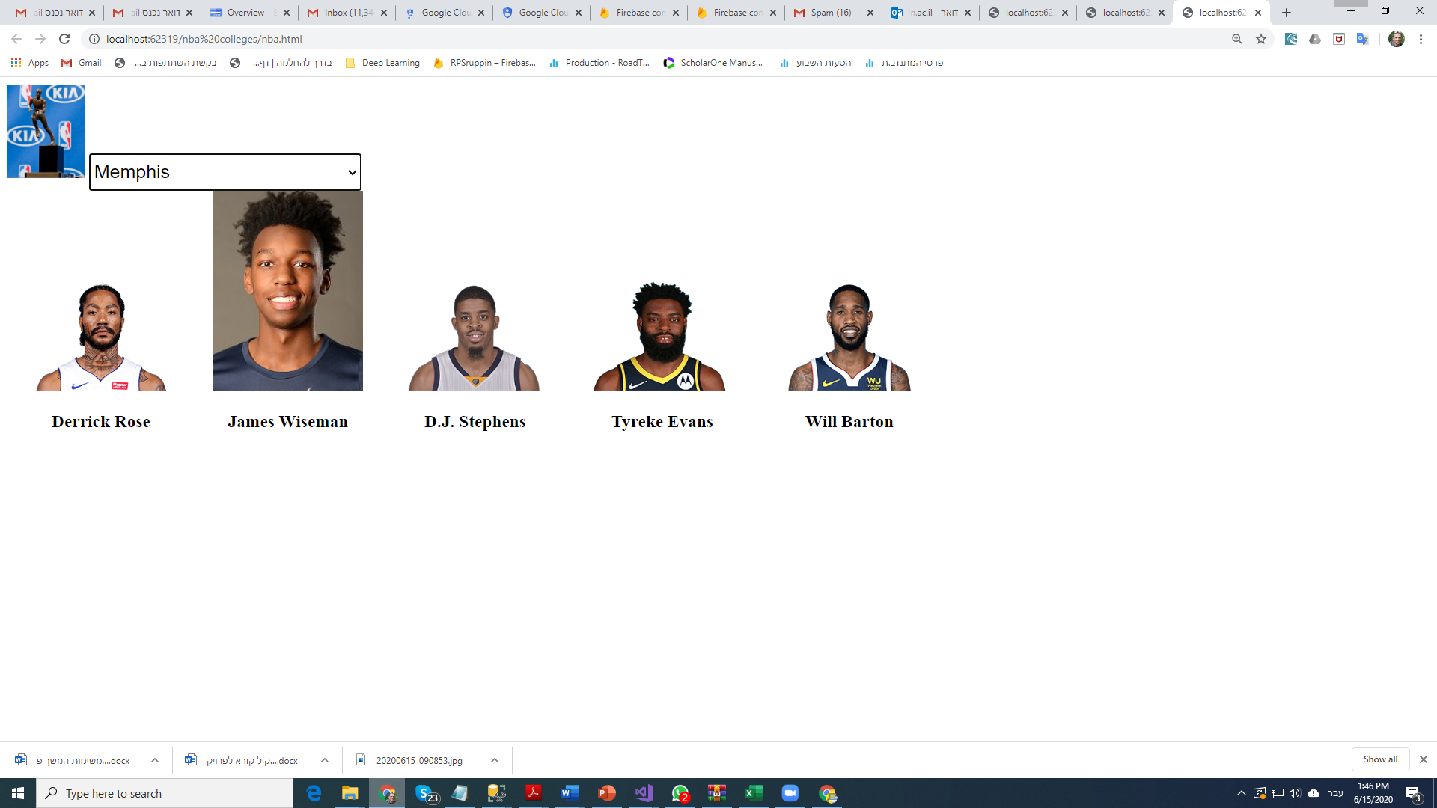

חלק שלישי: (10 נקודות)

העתק את הקובץ ל js3-skeleton3.html ועבוד עליו.

כאשר המשתמש לוחץ על התמונה של פסלון הMVP, יש להדפיס אל המסך את כל זוכי הMost Valuable Player לאורך השנים. זה נמצא תחת שדה awards בנתונים.

